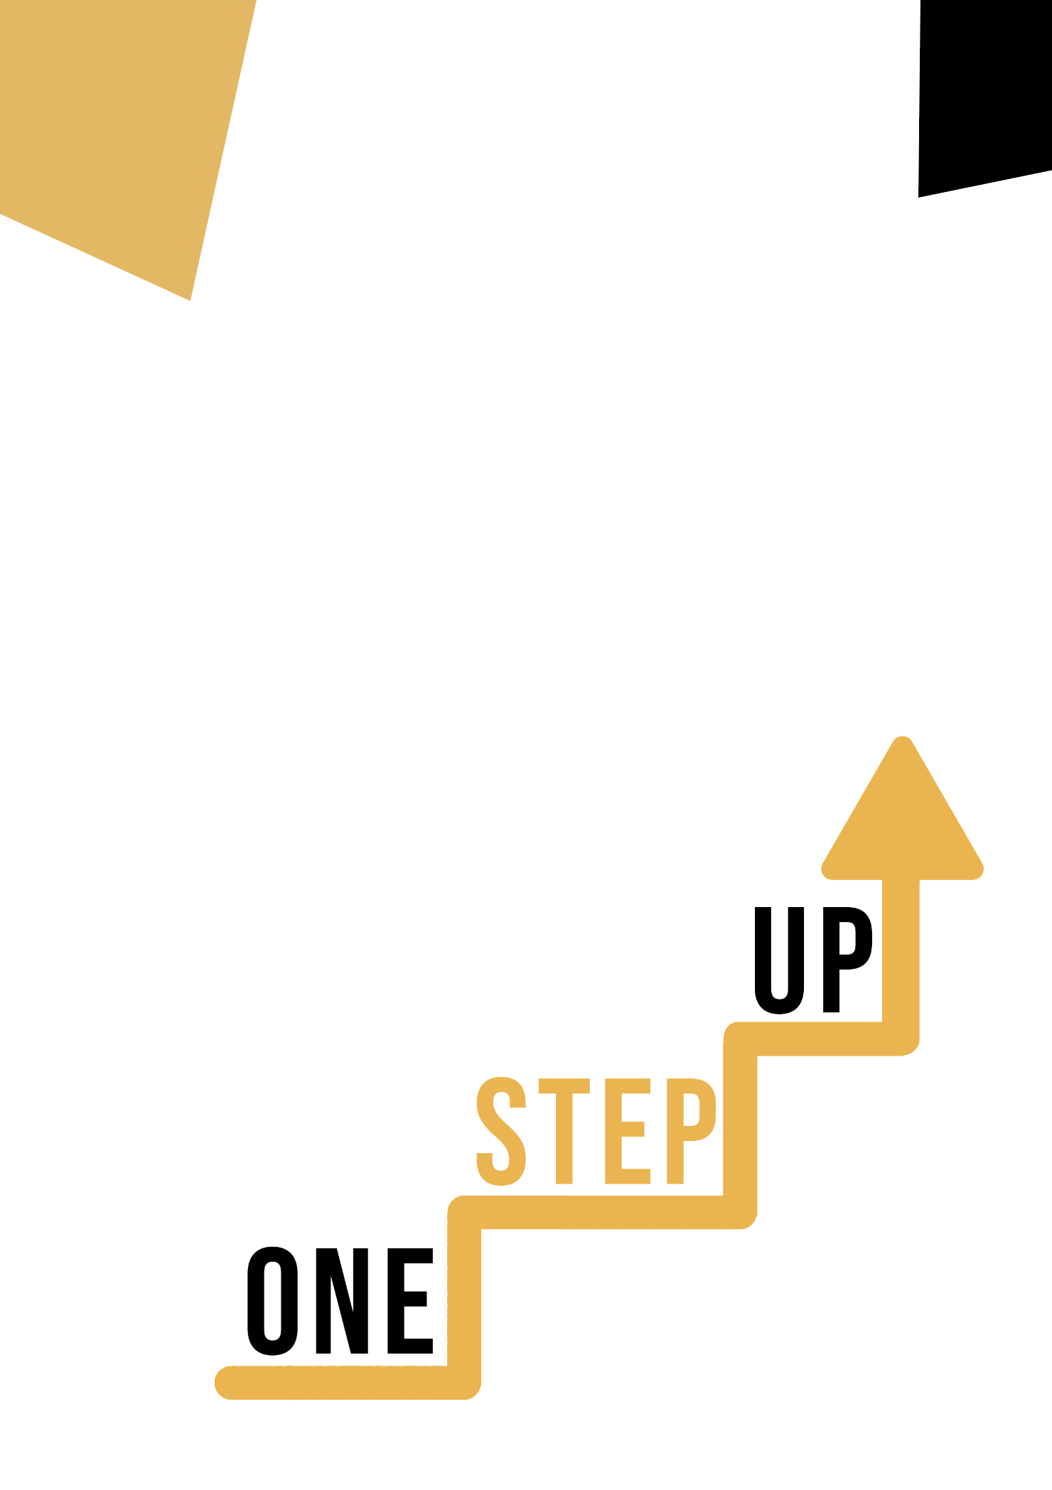
Building literacy competences through artistic disciplines
Adult educator manual

Ressources de micro-apprentissage pour la réinsertion des apprenants adultes peu qualifiés dans l'éducation et la formation

Manuel du formateur pour adultes
Plan de la leçon
L'objectif de ce petit manuel est de vous aider, en tant que formateur expérimenté travaillant avec des apprenants adultes peu qualifiés et marginalisés, ayant des besoins divers, à utiliser les ressources vidéo et les fiches d'activité fournies dans la série de ressources de micro-apprentissage pour réintégrer les apprenants adultes peu qualifiés dans votre centre et dans votre communauté. Ce petit manuel vous fournira des informations générales sur le sujet abordé dans la ressource vidéo et des conseils pour vous aider à introduire et à mettre en œuvre l'activité d'accompagnement avec les apprenants adultes de votre groupe. L'activité qui a été développée pour accompagner la ressource vidéo vise à développer leur compréhension du sujet. Enfin, ce manuel vous présentera également quelques questions de débriefing que vous pourrez utiliser dans votre groupe d'apprenants adultes, afin d'évaluer la convivialité et la qualité de l'activité que vous avez réalisée avec eux. Enfin, vous pouvez demander à vos apprenants adultes de répondre au quiz, comme activité d'auto-évaluation.
Le sujet de ce manuel est lié aux ressources vidéo Renforcer les compétences en lecture et en écriture grâce aux disciplines artistiques

Présentation du sujet
L'art est un moyen fantastique pour enseigner la lecture et l'écriture, en particulier aux apprenants qui peuvent manquer de confiance dans ce domaine. Grâce aux ressources One-Step Up, les apprenants peuvent découvrir comment ces supports d'apprentissage peuvent avoir un impact positif sur leurs compétences en matière de lecture et d'écriture et comment ces supports peuvent leur permettre d'avoir davantage confiance en leurs capacités. Ainsi, qu'ils soient amateurs de danse, fans de musique ou artistes en herbe, les apprenants peuvent être guidés pour découvrir comment différentes formes d'art peuvent être utilisées pour améliorer leurs compétences en matière de lecture et d'écriture.

Introduction à l'activité
En s'appuyant sur l'étude de cas du centre d'écriture créative Fighting Words, les apprenants découvrent un programme innovant et inclusif qui aide les personnes de tous âges à améliorer leurs compétences en lecture et en écriture d'une manière et dans un environnement qui leur conviennent. Les apprenants auront également l'occasion d'essayer l'activité "Collage artistique de mots" qui les encouragera à utiliser leurs compétences créatives en utilisant à la fois des images et des mots pour faire un collage. Cela montrera aux apprenants que l'apprentissage des mots et de leur signification et le choix de mots qui ont un sens pour eux peuvent être amusants et engageants.

Using this Resource with a Group

Pour utiliser cette ressource avec les apprenants adultes de votre groupe local, nous vous recommandons de commencer par leur montrer la ressource vidéo pour introduire le thème du renforcement des compétences en alphabétisation par l'art. Cette vidéo aidera les apprenants à comprendre le sujet avant de commencer les activités du polycopié de l'apprenant. Une fois qu'ils auront acquis une connaissance générale du thème, ils pourront commencer le polycopié. Pour cela, nous vous recommandons d'imprimer un polycopié par apprenant. Tout ce dont les apprenants ont besoin pour cette ressource est un stylo pour compléter le polycopié de l'apprenant et un ordinateur pour visionner la vidéo. Il faut compter une heure pour compléter cette ressource.
Une fois que vos apprenants ont terminé le manuel, encouragez-les à répondre au questionnaire sur le renforcement des compétences en matière de lecture et d'écriture grâce à l'art :

Questions de débriefing
Voici quelques questions de débriefing auxquelles les participants peuvent réfléchir après avoir terminé l'étude de cas et l'activité :

- Quel message avez-vous tiré de l'étude de cas Fighting Words?
- Quel est le principal enseignement de cette étude de cas et de cette activité que vous avez exploré dans le document de l'apprenant ? Comment pouvez-vous l'appliquer à votre propre vie ou à votre travail ?
- Comment avez-vous trouvé l'activité "Collage artistique de mots" ? L'avez-vous trouvée utile pour améliorer vos compétences en lecture et en écriture ?
- Comment pensez-vous que l'art peut être intégré dans le système éducatif traditionnel ou dans les programmes de formation pour améliorer la lecture et l'écriture ? Avez-vous d'autres idées ?
- Pourquoi pensez-vous qu'il est important d'utiliser l'art pour renforcer vos compétences en matière de lecture et d'écriture ? Comment cela peut-il aider les apprenants ?
